LABduino – How To

Tento návod má ukázat, jak jednoduše lze z modulů stavebnice MLAB postavit Arduino. A nejen to, obdobně lze použít MLAB pro původní projekt, ze kterého se Arduino vyvinulo, projekt Wiring. Projekt Wiring pokrývá pokročilejší procesory ATmega než projekt Arduino. Je zajímavé, že přestože je projekt Wiring stále vyvíjen a v základní verzi obsahuje více knihoven, je mezi konstruktéry v Evropě málo znám.
Projekt Arduino pokrývá tyto typy procesorů:
(ATmega8), ATmega168, ATmega328, ATmega2560
Projekt Wiring pokrývá tyto druhy procesorů:
ATmega128, ATmega1281, ATmega2561.

Jako příklad konstrukce jsme zde vybrali Arduino Duemilanove s ATmega168.

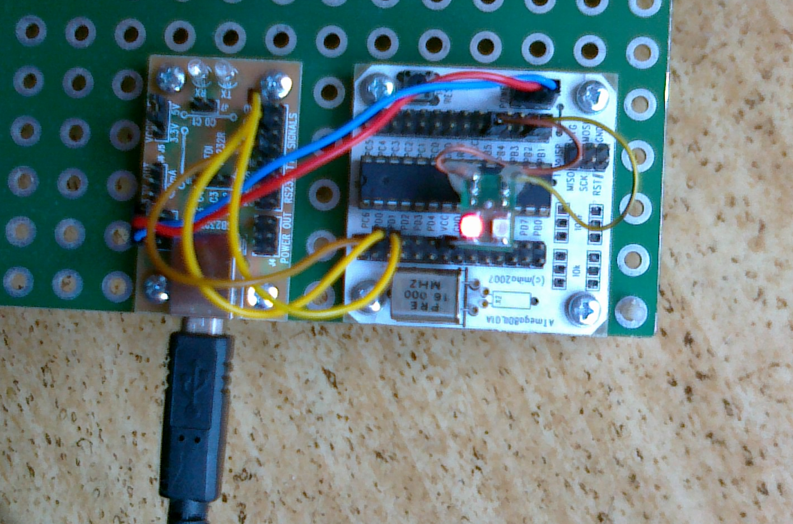

Sestavení hardware
Vezmeme moduly ATmega8DIL01A a USB232R01B. Modul ATmega8DIL01A osadíme procesorem ATmega168 a krystalem 16MHz.
Moduly propojíme takto:
ATmega8DIL01A | USB232R01B | Poznámka
USB +5V | POWER | Použijeme napájecí kablík 5V nebo pouze propojíme GND, pokud budeme procesor napájet z jiného zdroje
PD0 | TXD
PD1 | RXD
PC6 | RTS#
PB5 |  | Zde můžeme připojit přes odpor LED proti Vcc, která detekuje aktivaci bootloaderu.
 | VCCIO SEL | Na jumperu zvolíme 3,3V nebo 5V podle napájecího napětí procesoru.

Překlad příkladu s blikáním LEDkou
- Stáhneme z Internetu překladové prostředí pro Arduino z http://arduino.cc/en/Main/Software . (Pro projekt Wiring je k dispozici překladové prostředí na http://wiring.org.co/download/)
- Spustíme překladové prostředí a otevřeme příklad s blikáním LEDkou File > Examples > 1.Basics > Blink.
- Vybereme typ desky Tools > Board > Arduino Diecimila, Duemilanove, or Nano w/ ATmega168
- Zapojíme USB232R01B pomocí USB kabelu do počítače a v Tools > Serial Port vybereme správný sériový port.
- Nahrajeme a spustíme přeložený příklad pomocí Upload to I/O board.
- Měla by po sekundě blikat LED připojená na PB5.

Jak nahrát do ATmega8DIL01A bootloader
Pokud nemáme v ATmega nahrán bootloader, musíme ho napřed nahrát pomocí modulu ATprogISPUSB02A. Nebo můžeme také přímo používat ATprogISPUSB02A pro nahrávání firmware do ATmega.
Modul ATprogISPUSB02A připojíme k PC pomocí USB kabelu a k ATmega8DIL01A pomocí ISP programovacího kabelu.
Dále popíšeme úpravu překladového prostředí instalovaného na Windows 7. V ostatních operačních systéme je úprava velmi podobná.
- Upravíme soubor ….\arduino-xxxx\hardware\arduino\programmers.txt tak, že přidáme řádky:
mlab.name=MLAB ATprogISPUSB
mlab.communication=serial
mlab.speed=115200
mlab.protocol=stk500v2
- Upravíme soubor …\Users\user\AppData\Roaming\Arduino\preferences.txt tak, že řádku
upload.using=BOOTLOADER
nahradíme řádkou
upload.using=mlab
- Vybereme správný port v Tools > Serial Port.
- Nyní můžeme přímo nahrávat přeložený kód programátorem do procesoru pomocí volby Upload to I/O board nebo můžeme nahrát bootloader, když použijeme volbu Tools > Burn Bootloader > MLAB ATprogISPUSB (Samozřejmě před tím musíte mít vybranou správnou desku Arduino Diecimila, Duemilanove, or Nano w/ ATmega168)
(Nahrání bootloaderu trvá několik minut. Po nahrání bootloaderu by měla blikat LED připojená na PB5.)
Pokud je tento postup ro vás komplikovaný, nebo pokud nemáte ATprogISPUSB02A, zeptejte se nás, a my vám bootloader do procesoru nahrajeme ;)

Přiřazení výstupů
Ještě, než začnete programovat, mohla by se vám hodit tabulka přiřazení výstupů modulu ATmega8DIL01A a Arduina.
Arduino | ATmega8DIL01A | Poznámka
D0 | RXD | PD0, ale pouze po odpojení od USB232R01B
D1 | TXD | PD1, ale pouze po odpojení od USB232R01B
D2 | PD2 | Digitální vstupy/výstupy.
D3/PWM | PD3 | Digitální vstupy/výstupy.
D4 | PD4 | Digitální vstupy/výstupy.
D5/PWM | PD5 | Digitální vstupy/výstupy.
D6/PWM | PD6 | Digitální vstupy/výstupy.
D7 | PD7 | Digitální vstupy/výstupy.
D8 | PB0 | Digitální vstupy/výstupy.
D9/PWM | PB1 | Digitální vstupy/výstupy.
D10/PWM | PB2 | Digitální vstupy/výstupy.
D11/PWM | PB3 | Digitální vstupy/výstupy.
D12 | PB4 | Digitální vstupy/výstupy.
D13 | PB5 | Digitální vstupy/výstupy.
A0 | PC0 | Analogové vstupy.
A1 | PC1 | Analogové vstupy.
A2 | PC2 | Analogové vstupy.
A3 | PC3 | Analogové vstupy.
A4 | PC4 | Analogové vstupy.
A5 | PC5 | Analogové vstupy.

Co když chceme použít jiný procesor?
Pokud chceme použít jiný modul stavebnice MLAB s jiným procesorem, musíme zeditovat soubor ….\arduino-xxxx\hardware\arduino\boards.txt .
Jako příklad zde uvedeme ATmega8.
Osadíme tedy ATMEGA801B procesorem ATmega8 a krystalem 8MHz:
Další postup naleznete zde: http://todbot.com/blog/2009/05/26/minimal-arduino-with-atmega8/

